Практическое занятие №11
Тема: Вычисление производных и дифференциалов высших порядков
Цель: Формирование навыков вычисления производных и дифференциалов высших порядков
На выполнение практической работы отводится 2 часа
Требования к выполнению практической работы:
1.Ответить на теоретические вопросы
2.Оформить задания в тетради для практических работ
Теоретический материал
Производная второго порядка(вторая производная) от функции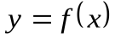есть производная от ее первой производной: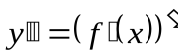.
Производная третьего порядка(третья производная) от функцииесть производная от ее второй производной: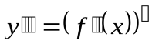.
Производная n – го порядка(n – япроизводная) от функцииесть производная от ее(n – 1) – ойпроизводной: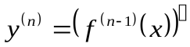.
Дифференциал второго порядка(второй дифференциал) функцииесть дифференциал от ее первого дифференциала: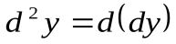.
Дифференциалтретьего порядка(третий дифференциал) функцииесть дифференциал от ее второго дифференциала: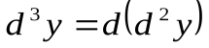.
Дифференциал n – го порядка(n – ыйдифференциал) функцииесть дифференциал от ее(n – 1) – огодифференциала: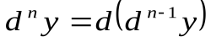.

Примеры
Задание 1:Найти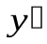,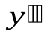,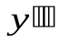, …, если.
Решение: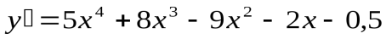,
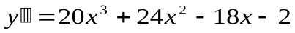,
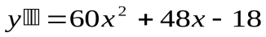,
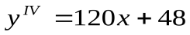,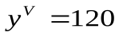,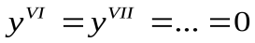.
Задание 2:Найти дифференциалы первого, второго и третьего порядков функции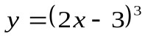.
Решение:,
,
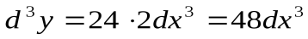.

Задания для самостоятельной работы
- Найти производные второго порядка:
1) 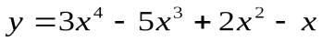; 2)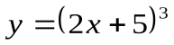;
3) 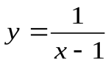; 4)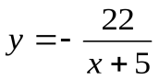;
5) 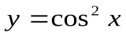; 6)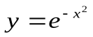;
7) 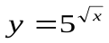; 8)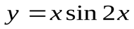;
9) 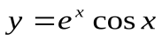.
- Дана функция 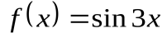. Найти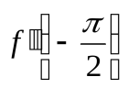,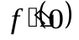,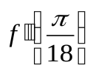.
- Найти производные третьего порядка:
1) 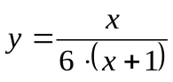; 2)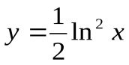; 3)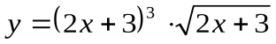.
- Найти дифференциалы первого и второго порядков функции 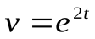.
- Найти дифференциалы первого, второго и третьего порядков функций:
1) 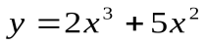; 2)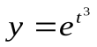;
3) 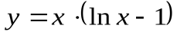.
- Показать, что функция 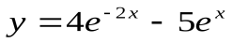удовлетворяет уравнению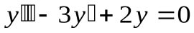.
Вопросы для самоконтроля:
- Что называется производной второго порядка?
- Что называется производной n – гопорядка?
- Что называется дифференциалом функции?
- Что называется дифференциалом второго порядка?
- Что называется дифференциалом n – гопорядка? По какой формуле он вычисляется?

